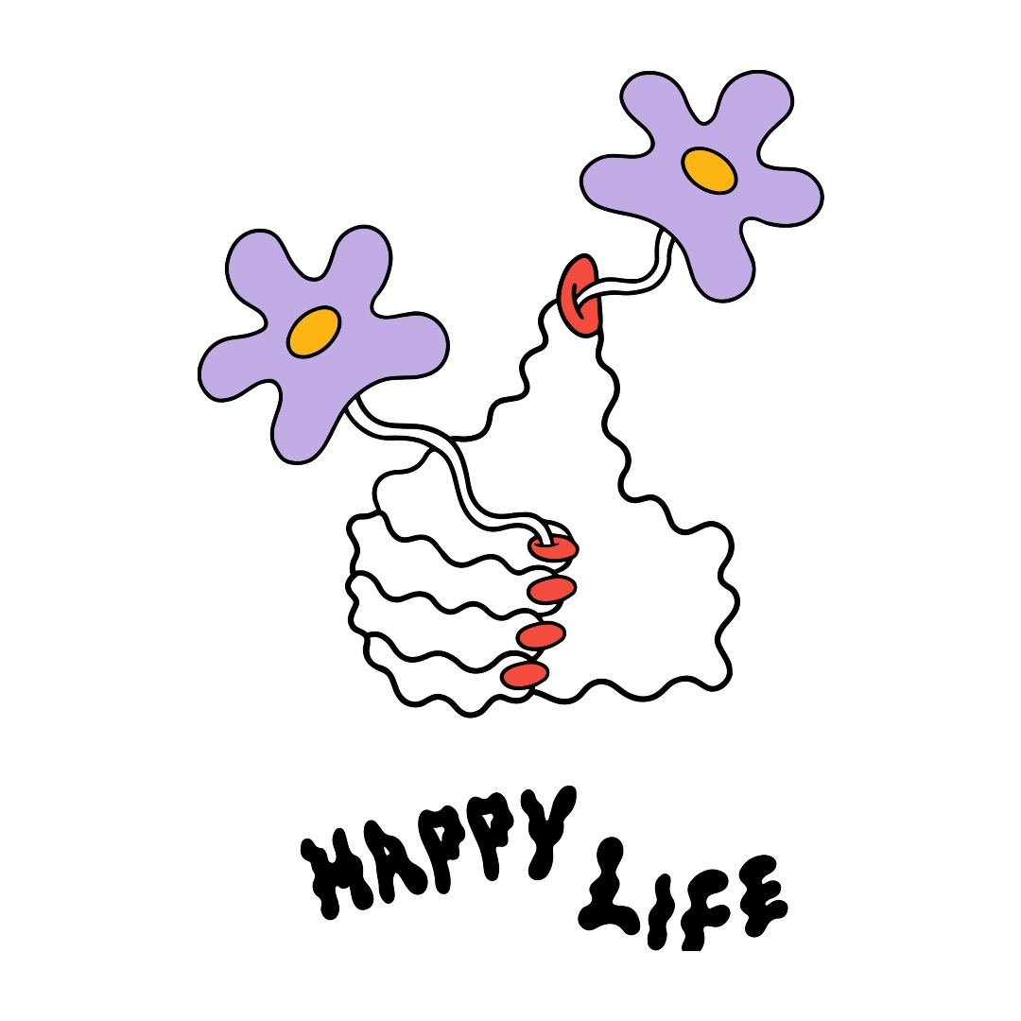

Gawbé
Cerise – Nouvel extrait de son premier album à paraître le 21 février 2025 via Disques Dure vie

EN SPECTACLE
04/04/25 – Québec - Pantoum
05/04/25 – Montréal – Verre Bouteille

Montréal, novembre 2024 – Après avoir lancé la pièce « Pompière » en septembre dernier, Gawbé, le projet de rock alternatif francophone originaire de la basse-ville de Québec mené par l’autrice-compositrice Gabrielle Côté partage aujourd’hui « Cerise », nouvel extrait de son premier album à paraître le 21 février 2025 et réalisé par Vivianne Roy.

L’album mettant en évidence les dualités qui nous habitent sera lancé sur scène à Québec le 4 avril au Pantoum et le 5 avril à Montréal au Verre Bouteille.

Sur un air sentimental et vaporeux, « Cerise » raconte le sentiment dichotomique que l’on peut ressentir lorsqu’on souhaite aider une personne que l’on aime à s’épanouir. Même si on aimerait l’accompagner activement, on se retrouve souvent impuissant et le mieux que l’on puisse faire est alors de croire en elle et d’observer son cheminement à distance. Sur la douce pop alternative de « Cerise », cette réalité s’illustre alors que la protagoniste, à la voix teintée d’interférence, contemple de l’intérieur son ami se promener sur le versant d’une montagne éloignée.

« Tu aspires peut-être au soleil ou même
Plus loin qu’la grande montagne dehors
J’t’y lancerais ben mais t’es le seul qui sait
Comment placer la cerise sul’ top »

« J’ai écrit la chanson à Marsoui (Gaspésie) pendant une résidence de création. On a fait un exercice d’écriture où on se donnait des phrases tirées de livre, et j’ai reçu « tu avais quelque chose sur la tête ». J’ai pensé au feeling d’enlever une tuque après une journée de ski, le cuir chevelu immédiatement rassuré et détendu. Pour moi, cette image-là marque le début de la toune : la personne se libère d’un poids qui l’empêchait de se laisser aller » explique Gawbé

Gawbé est un projet de rock alternatif francophone slacker et dramatique prenant place avec fierté dans la basse-ville de Québec. Avec ses mélodies qui adhèrent à la musique et aux tympans, Gabrielle Côté y raconte ses histoires familières et intimes avec une voix enveloppante et singulière enveloppé d’un pop rock oscillant entre hargne, relâchement et douceur mélancolique. Pour son premier album, Gawbé s’est entourée de Vivianne Roy à la réalisation (Laura Sauvage, les Hay Babies), de Karolane Carbonneau à la prise de son (comment debord, NOBRO) et de Marius Larue au mix (Hubert Lenoir, P’tit Belliveau).

CRÉDITS

Paroles et composition : Gabrielle Côté
Arrangements : le Gawband (Gabrielle Côté, Jérémy Dufour, Mathieu Ferland, François Fortier)
Réalisation : Vivianne Roy
Prise de son : Karolane Carbonneau et Marius Larue
Mixage : Marius Larue
Matriçage : Benoit Fecteau
Gabrielle Côté : voix principale, guitare
Jérémy Dufour : batterie
Mathieu Ferland : basse, choeurs
François Fortier : synthétiseur
Luan Larobina : choeurs
Marius Larue : choeurs
Vivianne Roy : guitare
Enregistré au Pantoum et au Studio Marius Larue.

Source : Disques Dure vie
Information : Simon Fauteux / Patricia Clavel

